

El Ritual
Pancatattwa.
Mediante el ritual pancatattwa es incuestionable que la oculta
divinidad interior aún cuando no esté metida dentro del animal
intelectual equivocadamente llamado hombre, hace extensiva de
manera consciente su energía íntima con el evidente
propósito de ayudar a la esencia en el proceso del despertar.
Samael Aun Weor
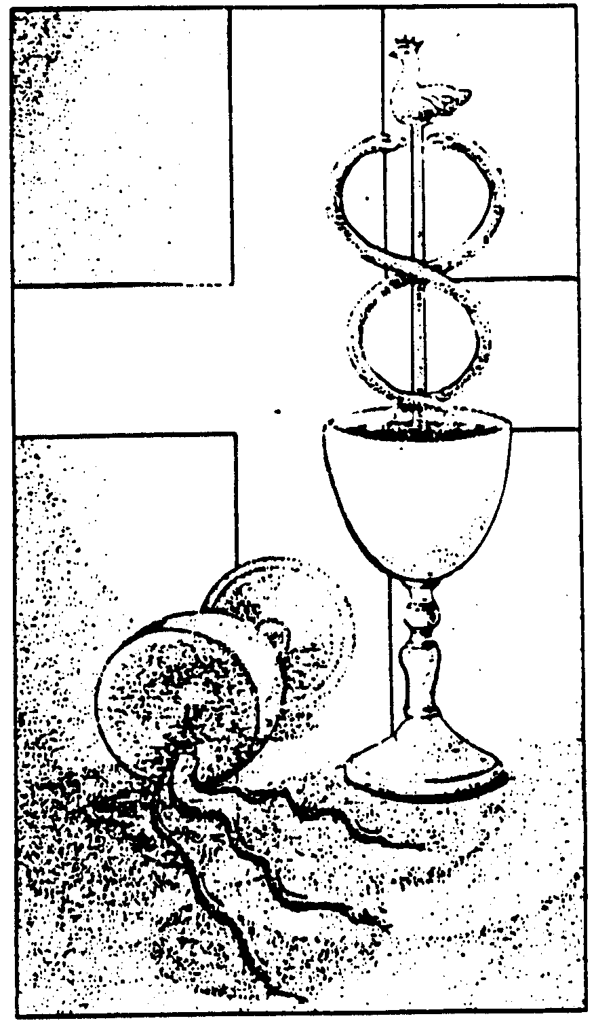

EL RITUAL PANCATATTWA

Entre el crepitar incesante del cósmico FOHAT omnipresente, OmniPenetrante y OmniMisericordioso, surgen también como es natural, espantosas tentaciones carnales indescriptibles e inenarrables a la manera del gran Patriarca Gnóstico San Agustín, quien tenía visiones en la cruz de una deliciosa mujer desnuda.

Escrito está en el libro de los esplendores con caracteres de fuego ardiente: “El real conocimiento y la sabia identificación con todas las infinitas posibilidades del sexo, no ha de significar para los sabios una caída en el mundo de los instintos e ilusiones, sino que precisamente tal familiarización y profundo conocimiento ha de conducirnos a la AUTO-REALIZACIÓN ÍNTIMA”.

El Iniciado, que en la sexualidad busca inteligentemente la potencia extraordinaria del principio eterno y creador, y pasa de la dominación de la pasividad a la dominación de la actividad, de una acción bien entendida, que domina las energías sexuales, este sabedor es obvio que se halla en situación de despertar conciencia mediante la muerte del Ego animal.

En el terreno de la vida práctica hemos podido verificar hasta la saciedad que aquellos que se apartan de la cuestión sexual para vivir la superior vida del corazón, calificando como Tabú todo aquello que pueda tener sabor erótico, tarde o temprano vienen a experimentar súbitamente y de manera inesperada el hastío y el desconsuelo. Entonces resulta palmario y manifiesto el desemboque de los más bajos YOES sumergidos, que antes parecían adormecidos y como muertos, entran en actividad bruscamente y toda dicha espiritual tan difícilmente lograda se transforma en infernal escrúpulo. Aquella sublime esperanza de “Desencarnar en lo Divino” parece entonces como arrojada de improviso y lo que refulgía como armonía eterna se torna en abismos de una vana quimera.

Por este motivo, el hombre que quiera lograr la liberación auténtica no debe jamás arrullarse en la falsa sensación de seguridad. Es urgente aprender a vivir peligrosamente de instante en instante, de momento en momento.

El verdadero conocimiento directo, místico, trascendental, ciertamente será imposible por tanto tiempo como se tengan conflictos internos.

“El VIRA-SADHAKA o Heruka considera al propio universo como el lugar de la liberación; él sabe vivir sabiamente; con la vista posada en la infinita verdad, se halla por encima del temor y la censura, por la evidencia del “Saham” (Yo soy ella, o sea la potencia, indudablemente penetrado por ella), libre de todo enlace al Samsara, señor de sus sentidos, procediendo al ritual PANCATATTWA”.

Esta palabra designa a los cinco elementos: éter, aire, fuego, agua y tierra son considerados como los principios diversos de la manifestación del SHAKTI (Kundalini). En los cinco se contiene la potencia cósmica, y el VIRA-SADHAKA ha de realizar la tarea de resucitar para así avanzar al “primogénito de la creación”, al propio SHIVA.
A todas luces resalta con entera claridad meridiana la necesidad intrínseca de un ascenso escalonado a los principios trascendentales de la vida universal.

Tal ascenso ha de tener por basamento la naturaleza orgánica del Penitente.

Con respecto al sujeto orgánico, el éter se encuentra íntimamente relacionado con la mujer o el comercio sexual (MAITHUNA), el aire con el vino (MADYA), el fuego con la carne (MAMSA), el agua con el pez (MATSYA), y la tierra con los cereales (MUDRA).

Así por el inteligente disfrute de las cinco “M” (Mujer, vino, carne, pez y cereales), se invoca a la potencia (SHAKTI) de los elementos, actualizándola en sí mismo aquí y ahora.

EL PANCATATTWA posibilita el SHAKTI-PUJA (o sea, el culto Gnóstico a la Divina Madre Kundalini Shakti).

Los destellos maravillosos de MAHA-KUNDALINI se hallan contenidos en todas las propiedades de los cinco elementos de la naturaleza. Necesitamos con urgencia convertir a esos destellos en llamas dentro de nosotros mismos.

Mediante el ritual PANCATATTWA es incuestionable que la oculta Divinidad interior aún cuando no esté metida dentro del animal intelectual equivocadamente llamado hombre, hace extensiva de manera consciente su energía íntima con el evidente propósito de ayudar a la esencia en el proceso del despertar.

Hemos de saber claramente que los cinco elementos son formas diversas de una potencia, y por ende procuran atraer la vida interior del ser íntimo para unirla a la vida exterior, lo inmanente con lo trascendente para que con ello se reconozca el ser aquí y ahora.

Necesitamos aprender a vivir intensamente de instante en instante en el mundo de los cinco elementos.

El KARMA-YOGA, el sendero de la línea recta, tiene por basamento la ley de la balanza.

¿Cómo podríamos ejercer con soberana maestría el poder sobre el TATTWA AKASHICO excluyendo el SAHAJA MAITHUNA? (Magia Sexual).

Dicen que las tradiciones Indias que RAMA KRISHNA hizo sentarse a Saradalevi en el trono de la Madre Divina dentro del templo y comenzó, al par que cantaba el himno a Devi Kundalini con la ancestral ceremonia ritual que culmina en la famosa SHORASHI PUJA, la adoración de la mujer. El y Ella durante el MAITHUNA, llegaron al SHAMADI. Así se llega a ejercer todo el poder sobre el TATTWA AKASHICO.

Escrito está con palabras de fuego en el libro de los esplendores que la potencia del Logos Solar no se encuentra en el cerebro ni en el corazón ni en ningún otro órgano del cuerpo, sino exclusivamente en los órganos sexuales, en el Phalo y en el útero.
En modo alguno podríamos desarrollar en nuestra constitución íntima los poderes AKASHICOS si cometiésemos el error de fornicar u odiar el sexo o adulterar. “Todo pecado será perdonado menos el pecado contra el espíritu Santo (El Sexo).

Alguna vez, hallándome fuera del cuerpo físico hice a mi MADRE DIVINA KUNDALINI, la siguiente pregunta: ¿Es posible que allá en el mundo físico exista alguien que pueda AUTO-REALIZARSE sin necesidad de la MAGIA SEXUAL?. La respuesta fue terrible, espantosa. “Imposible hijo Mío, eso no es posible”. Yo quedé muy impresionado y conmovido en lo más íntimo del alma.

¿Y qué diremos sobre el Vayú Tattwa, el elemento aire? ¿Cuál es su relación con el fruto de la Vid? Es obvio que ningún borracho podría adquirir los poderes maravillosos del Vayú Tattwa.

Resulta palmario y manifiesto que el Vino Puro y sin fermento de ninguna especie es usado con éxito en el ritual del PANCATATTWA.

¿En qué forma o de qué manera podríamos adquirir los milagrosos poderes ígneos del Tattwa Tejas si cometemos el error de renunciar a los elementos carnívoros? Desgraciadamente, las humanas multitudes o se vuelven vegetarianas radicales o se tornan casi canívalescas.

¿Y qué diríamos sobre el Tattwa Apas y sus formidables poderes? Es obvio que en los peces se encuentra el secreto que nos permite dominar las tempestades y caminar sobre las aguas; desafortunadamente las gentes o aborrecen los mariscos o abusan de ellos.

¿De qué manera podríamos conquistar los poderes del Tattwa Phrithvi, el elemento tierra, si aborrecemos los cereales, legumbres y plantas o si abusamos de estos alimentos?

“De lo dicho se desprende que todos los elementos, tanto de la tierra, como de la carne, son en esencia absolutamente puros. Cuando el VIRA disfruta del placer sin mezcla de un tinte personal, se le revela en el sexo la causa primitiva del cosmos, el mundo de los fenómenos, el mundo de Maya”.

“Las corrientes de TATTWA que se encuentran en el cosmos en consonancia con la estructuración de fuerzas y que producen la Evolución e Involución del universo, se manifiestan como límite de la creación y primogénito de la naturaleza, de manera que se alza una inmensa potencia y transforma la voluntad del VIRA, quien en adelante arde en la brasa de MAHA-KUNDALINI”.

El sabio escritor Waldemar dice textualmente en una de sus obras: “Prana, la sexta raza fuerza fundamental, no sólo surte efecto con los hombres, sino que es el principio vital de todo ser existente en el universo”.

“Prana es lo que se llama el soplo de Dios y que provoca en los organismos las manifestaciones vitales, por el disfrute de los cinco elementos del ritual (Pancatattwa), se dinamizan por decirlo así las potencias para destellar en el sexto principio, en la constitución de los seres, o sea en el LINGAM-SARIRA, el cuerpo etéreo”.

“Si se sabe prestar la debida atención a la verdadera naturaleza de la voluntad despertada por este destello, para captarla con alerta conciencia y no sólo imaginativamente, sino reteniéndola con todo el ser íntimo, se realiza un transporte de orden trascendental”.

Es incuestionable que los destellos del vino, la mujer, la carne, etc., después de hacer rotar los chacras del cuerpo vital, vienen a actualizar las superiores fuerzas del alma: ATMAN-BUDDHI-MANAS.

“A fin de que la oscura masa de TAMAS (Potencia latente) sea superada en su estado caótico e inerte, deben ser provocados momentos especiales de emoción extática; el individuo sale “fuera de sí” en cierto modo, y los recursos del vino y el acto sexual desempeñan aquí un papel decisivo”.

Este “salir fuera de sí” es en el propio sentido debidamente entendido, un entrar en la fuerza de los elementos. Las corrientes de Tattwas que se encuentran en el cosmos están obviamente subordinadas al SHAKTI, a la potencia.

Actualizada la potencia de los cinco elementos en el fondo viviente del alma, es evidente que nos convertimos en maestros de los Tattwas. Entonces podemos si así queremos, inmortalizar el cuerpo físico; pasar por entre el fuego sin quemarnos, caminar sobre las aguas, calmar o desatar las tempestades; flotar en los aires, desatar los huracanes; atravesar cualquier roca o montaña de lado a lado sin recibir el menor daño; pronunciar palabras que entumecen o encantan a las serpientes venenosas, etc., etc., etc.

“¡OM! Obediente a la Diosa, que semeja una serpiente dormida en el SWAYAMBBULINGAM y maravillosamente ornada, disfruta de lo amado y de otros embelesos. Se halla prendida por el vino e irradia como millones de rayos. Será despertada por el aire y el fuego, por los mantrams YAM y DRAM y por el mantram HUM (Durante la Magia Sexual).

En la pronunciación del Mantram Krim debe emplearse una gran imaginación: Es necesario insuflarle energía y transformarlo en fuerza mágica. Tal Mantram no sólo se usa en Magia Sexual; es ostensible que él forma parte viviente de todo el ritual PANCATATTWA.

El Vira Gnóstico cuando bebe el vino o come la carne o el pez o los cereales, pronuncia el mantram KRIM se intensifica su imaginación de tal modo que todo el universo le parece colmado por la bendita Diosa Madre del mundo.

SAMAEL AUN WEOR.

ASP. MADRE | ELEMENTO | TATTWA | ALIMENTO | MANTRAMS | GENIOS
MUDRA | TIERRA | PRITHVI | CEREALES | KRIM | GNOMOS
MATSYA | AGUA | APAS | PESCADO | OM | ONDINAS Y NEREIDAS
MADYA | AIRE | VAYÚ | UVA | YAM | SILFOS Y SÍLFIDES
MANSA | FUEGO | TEJAS | CARNE | DRAM | SALAMANDRA
MAITHUNA | ÉTER | AKASH | MUJER | HUM | PUNCTAS

